Никто не забыт, Ничто не забыто!
День победы
Майский праздник-
День победы
Отмечает вся страна.
Надевают наши деды
Боевые ордена.
Т. Белозеров

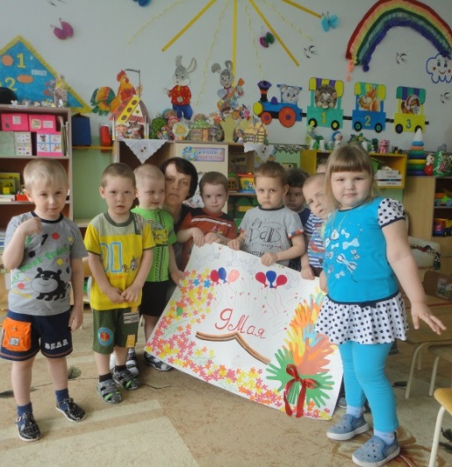

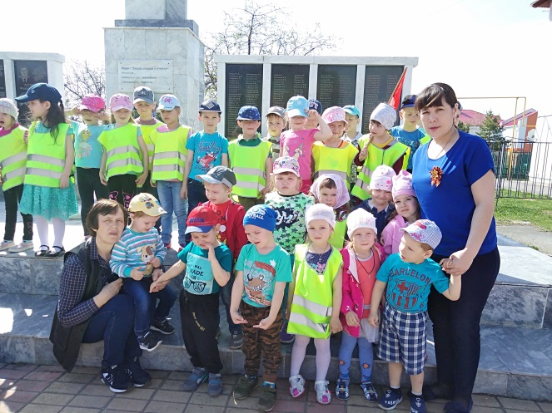
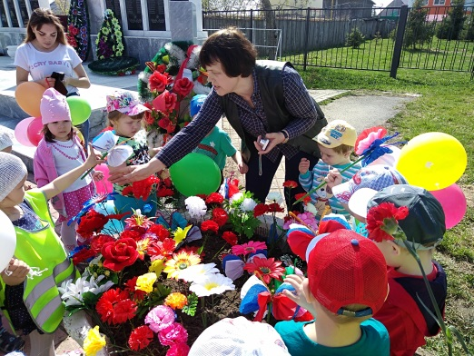
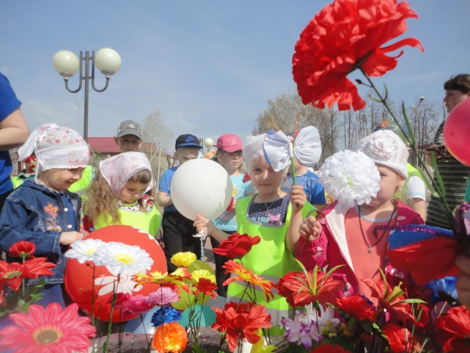

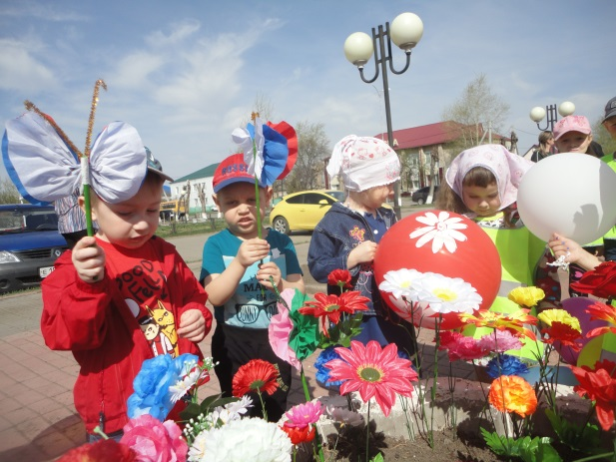
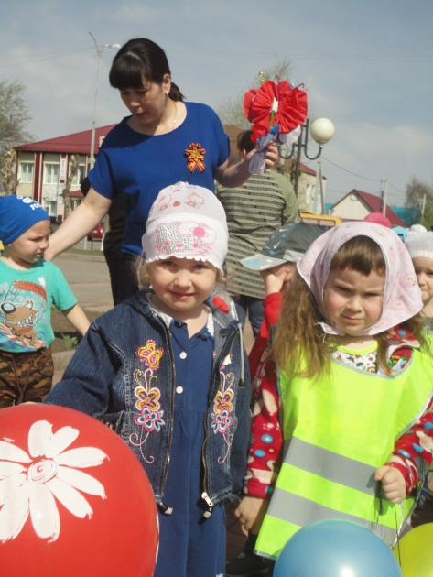
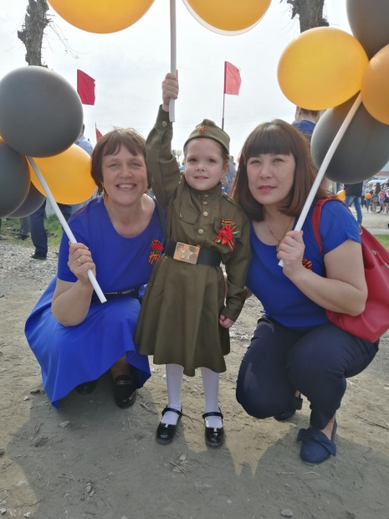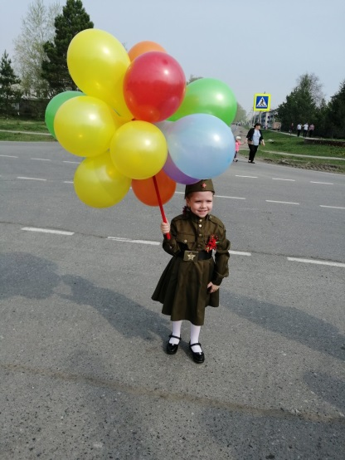
Экскурсия к мемориалу, газету, заучивание стихотворений «День победы» Т.Белозерова, «Барабан» А.Барто и другие интересные мероприятия в преддверии Дня Победы провели педагоги Гетман Н.П, Тайщикова К.Д для детей 2 –ой младшей группы д/сада «Сибирячок» корпус №3 с. Абатское
«Дружно мы весну встречаем»
Вот и наступили теплые денечки. Все рады весне и ребята, и взрослые, и жучки, и паучки.
В своей группе мы провели конкурс среди родителей «Весна - красна», где приняли участие семьи: Стёпочкиных, Болдыревых, Егоровых, Архиповых, Прудниковых.
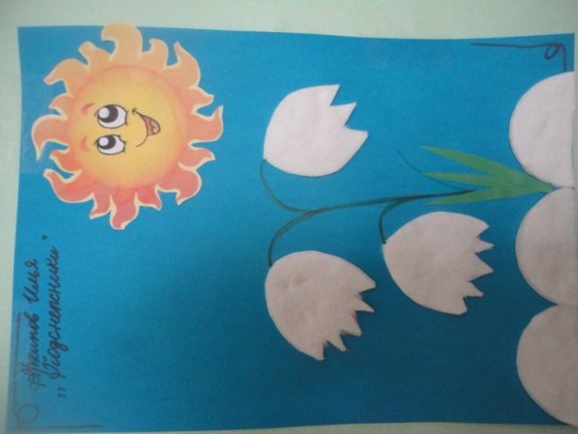
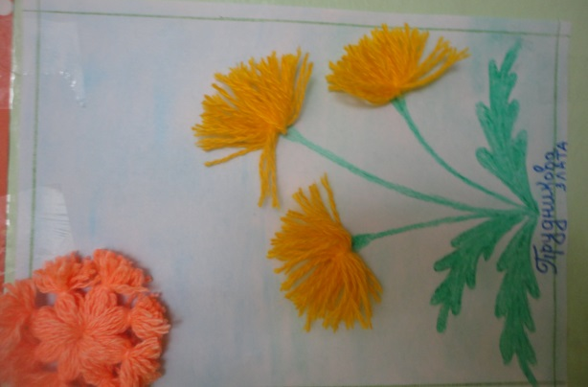
Педагоги Гетман Н.П, Тайщикова К.Д. для детей 2 – ой младшей группы д/сада «Сибирячок» корпус №3

Прудникова Злата Архипов Илья

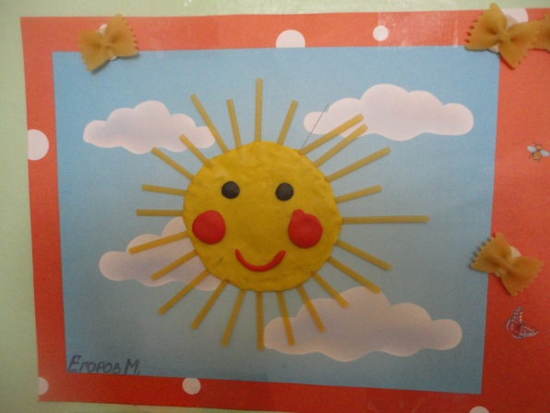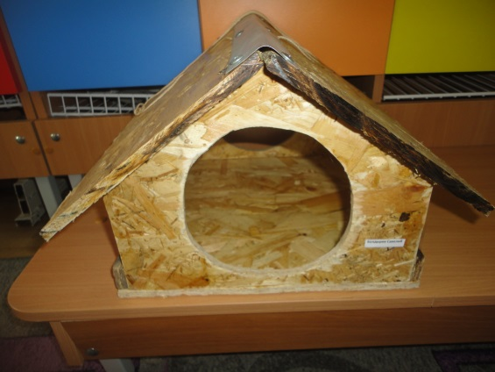
Егоров Максим Болдырев Савва
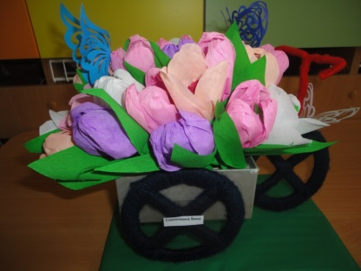
Степочкина Вика

